Prénom : …………………………………

Examen de carnaval

Grandeurs

1. Les grandeurs, les instruments de mesure et les unités

……. / 2

1. Entoure l’unité de mesure qui convient.

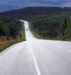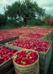

Les poires se mesurent en :

* Kilogrammes (kg)
* Litres (l)
* Centimètres (cm)
* litres

La distance entre Bastogne et Longchamps  se mesure en :

-kilogrammes (kg)

-kilomètres (km)

-litres (l)

[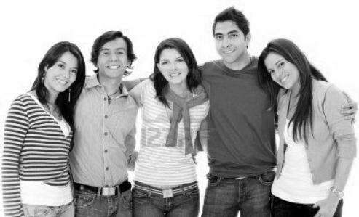](http://www.google.be/url?sa=i&rct=j&q=adultes&source=images&cd=&cad=rja&docid=rXYa1N6S9yifGM&tbnid=LGeZtGiDIzX_ZM:&ved=0CAUQjRw&url=http://fr.123rf.com/photo_3874212_groupe-de-jeunes-adultes-de-sourire--isole-sur-un-fond-blanc.html&ei=wFgEUYfgEs_M0AWnj4HQDQ&bvm=bv.41524429,d.d2k&psig=AFQjCNH75ISP0SSOlTiSsb0L_Rj3JwywQg&ust=1359325760648857)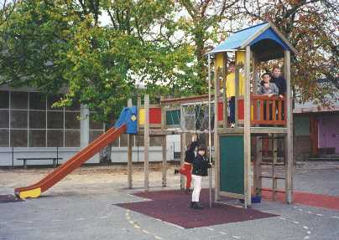

Le poids d’un adulte se mesure en :

* Kilogrammes (kg)
* Kilomètres (km)
* Grammes (g)

Une journée d’école se mesure en :

* heures
* minutes
* secondes

……. / 5

1. Trouve le nom de chaque grandeur et relie-la à son instrument de mesure.

v

**O O O O O**

**O O O O O**

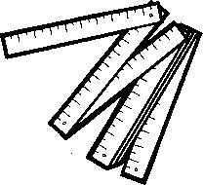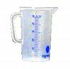

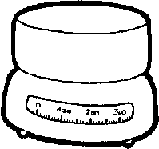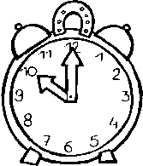

1. **Pour chaque énoncé, indique de quel type de grandeur il s’agit, ainsi que l’unité et l’outil nécessaire pour la mesurer.**

…. /4.5

* Je dois prendre les mesures de mon salon pour acheter un nouveau divan.

🡪 Mesure de ………………………………

🡪 Unité de mesure : ………………………………………...

🡪 Instrument de mesure : ………………………………….

* Marion est très légère.

🡪 Mesure de ………………………………

🡪 Unité de mesure : ……………………………………

🡪 Instrument de mesure : …………………………….

* Papa ne veut pas aller en Russie en voiture : c’est trop loin.

🡪 Mesure de ………………………………

🡪 Unité de mesure : ………………………………………..

🡪 Instrument de mesure : ………………………………….

……. / 4

1. Inscris le nom de chaque instrument de mesure.

|  |  |  |  |
| --- | --- | --- | --- |
| [http://t3.gstatic.com/images?q=tbn:ANd9GcTWIoqHzX5Z9kFr5tcLt4JMqcqeJwypNj5kOF4vUzhZExgDFxBV](http://www.google.be/imgres?q=un+m%C3%A8tre+ruban&hl=fr&biw=1366&bih=551&gbv=2&tbm=isch&tbnid=PO_DJM5_TuZ-UM:&imgrefurl=http://fr.wikipedia.org/wiki/Fichier:M%C3%A8tre_ruban.png&docid=HaCQ4ZAccdFtjM&w=500&h=264&ei=T3NmToXNLKPR4QSZqc2YCg&zoom=1) | [http://t2.gstatic.com/images?q=tbn:ANd9GcR6TGWd6ptihqC5n-DxHhCziI75oLq0yK3Tx9xqy3GOcsJkg8SY](http://www.google.be/imgres?q=pichet+mesureur&hl=fr&biw=1366&bih=551&gbv=2&tbm=isch&tbnid=mLti2CRtawq0BM:&imgrefurl=http://www.shopmania.fr/cuisine-et-diner/p-superline-pichet-mesureur-54577250&docid=UFwTLT_RaqcXBM&itg=1&w=200&h=200&ei=HHVmTuW2AYv34QSDqd2eCg&zoom=1) | [http://t3.gstatic.com/images?q=tbn:ANd9GcQnMHpMPEER1iF7lUyykFs8ZvgEX-grykUTAmA_WE0GD7WDPnF7sA](http://www.google.be/imgres?q=un+m%C3%A8tre+pliant&hl=fr&biw=1366&bih=551&gbv=2&tbm=isch&tbnid=FhLTtWuEO0OUYM:&imgrefurl=http://www.koifaire.com/acheter/metre-pliant-dural-2-metres/f-5742/&docid=hmBZaI2oX_QMVM&w=250&h=152&ei=qXNmTsa0IsXg4QSWgOWjCg&zoom=1) | [http://t1.gstatic.com/images?q=tbn:ANd9GcS5NxvyOsnEBMKqejNnN0sa_8eHwXJXQhvYyfVOJh_z7D9sHSx3](http://www.google.be/imgres?q=thermom%C3%A8tre+ext%C3%A9rieur&hl=fr&biw=1366&bih=551&gbv=2&tbm=isch&tbnid=MTqxGpDVcE5huM:&imgrefurl=http://www.cdiscount.com/maison/jardin-plein-air/thermometre-exterieur-bois/f-1178501-jja525678622.html&docid=idQh16w25azgmM&w=1000&h=1397&ei=y3pmTu_gL6_P4QSb-fSkCg&zoom=1) |
|  |  |  |  |
| [http://t2.gstatic.com/images?q=tbn:ANd9GcS8oAFIKDR1aRNSY8XIMKJDtbaxWtkrC_BHuGumZEIJ3pDZzm84](http://www.google.be/imgres?q=un+r%C3%A9veil&hl=fr&biw=1366&bih=551&gbv=2&tbm=isch&tbnid=ltDeregGwFthIM:&imgrefurl=http://actualite.portail.free.fr/high-tech/03-01-2011/bug-des-sms-orange-met-en-cause-bouygues-telecom/&docid=-xWOkrBf6jgu4M&w=402&h=571&ei=nHdmTtW_B8OQ4gTmlPnLCg&zoom=1) | [http://t2.gstatic.com/images?q=tbn:ANd9GcQqToObHStlm-3_6dHkju7WVMqFL8r9CxF24b_eCzoPXapshyZlTQ](http://www.google.be/imgres?q=balance+de+cuisine&hl=fr&biw=1366&bih=551&gbv=2&tbm=isch&tbnid=PcneFd62RFp4MM:&imgrefurl=http://shopping.cherchons.com/dossier/balance-de-cuisine-digital.html&docid=S_VqGQxdsh2erM&w=600&h=485&ei=lXZmTpzTKsOQ4gTmlPnLCg&zoom=1) | [http://t3.gstatic.com/images?q=tbn:ANd9GcSVhSyzh2x90xi91mbQJcCpvs5oUkQZG92cm4P1vrNT9rFu42vo](http://www.google.be/imgres?q=sablier&hl=fr&biw=1366&bih=551&gbv=2&tbm=isch&tbnid=C_7ntvAH1SjIZM:&imgrefurl=http://www.adamantane.org/categorie-648311.html&docid=xNAOWuC6LN8H7M&w=200&h=300&ei=yHhmTuOWOKej4gThodSSCg&zoom=1) | [http://t1.gstatic.com/images?q=tbn:ANd9GcQe2kzC9hr3hUI0WxYjh9fX9vA5O_m7shbz2UJWUMId-NJ5B7cbyw](http://www.google.be/imgres?q=balance+%C3%A0+plateaux&hl=fr&biw=1366&bih=551&gbv=2&tbm=isch&tbnid=t8kttzOohpsuTM:&imgrefurl=http://www.sordalab.com/catalogue/produit.php?numprod=2249&docid=08_KuVds3buSoM&w=550&h=550&ei=aHZmTsiEFobO4QSqqJGWCg&zoom=1) |
|  |  |  |  |

1. L’heure

..… /4.5

1. Entoure les heures du matin en vert et celles de l’après-midi en rouge.

11h00 - 19h02 - 15h10 - 12h55 - 00h20 - 17h30 - 23h42 - 6h17 - 16h47

……. / 6

1. Transforme les heures.

15h00 = ………………. 3h00 = ………………… 17h25 = …………………….

16h20 = …………………. 1h25 = …………………… 2h17 = ……………………

18h30 = …………………. 8h30  = …………………… 13h50 =……………………

14h15 = ………………….. 6h45 = ……………………. 23h05 = ………………….

……. / 6

1. Dessine les aiguilles. Sois précis !

|  |  |
| --- | --- |
| HorlogeHorloge  13h15 = ………………………. | 15h10 = …………………… |
| HorlogeHorloge  8h30 = ………………………. | 16h45 = …………………….. |
| HorlogeHorloge  7h25 = ……………………… | 11h00 = ……………………… |

1. Indique l’heure.

……. / 6

|  |  |
| --- | --- |
| ……………. ou …………….HorlogeHorloge | ……………. ou ……………. |
| ……………. ou …………….HorlogeHorloge | ……………. ou ……………. |
| ……………. ou …………….HorlogeHorloge | ……………. ou ……………. |

……. / 5

1. Complète.

1 heure = ………………… min

½ heure = ………………… min

¼ heure = ……………….. min

¾ heure = ………………. min

1 minute = …………. secondes

1. Les longueurs

……. / 3

1. Mesure les segments à l’aide de ta latte et inscris la réponse.

**D**

**A**

**F**

**E**

**B**

**C**

AB = ……cm et ……mm CD = ……cm et ……mm EF = ……cm et ……mm

……. / 3

1. Trace les segments demandés.

OP = 3 cm et 5 mm QR = 9,3 cm ST = 5 cm

……. / 3

1. Complète.

|  |  |
| --- | --- |
| 1 m = …………………. cm  1 cm = ………………. mm  1 dm = ………………. cm | 1 m = ……………….. dm  1 km = ………………. m  1 dm = ……………… mm |

……. / 1

1. Remets les unités dans l’abaque.

|  |  |  |  |  |  |  |  |
| --- | --- | --- | --- | --- | --- | --- | --- |
|  | …………... | hm | dam | …………… | ………….. | ……………. | …………… |
| 1 |  |  |  |  |  |  |  |
| 2 |  |  |  |  |  |  |  |
| 3 |  |  |  |  |  |  |  |
| 4 |  |  |  |  |  |  |  |
| 5 |  |  |  |  |  |  |  |
| 6 |  |  |  |  |  |  |  |
| 7 |  |  |  |  |  |  |  |
| 8 |  |  |  |  |  |  |  |
| 9 |  |  |  |  |  |  |  |
| 10 |  |  |  |  |  |  |  |

……. / 5

1. Replace les mesures dans l’abaque puis, convertis-les dans l’unité demandée.

|  |  |
| --- | --- |
| 1. 6 dm = …………. mm | 6. 12 m = …………. cm |
| 1. 23 cm = …………. mm | 7. 21 m = …………. dm |
| 1. 9 m = …………….. cm | 8. 3 m = …………… mm |
| 1. 91 cm = ………… mm | 9. 84 cm = ……….. mm |
| 1. 17 dm = ………... mm | 10. 4 dm = ………… cm |

1. La monnaie

……. / 3

1. Dessine toutes les pièces et les billets qui existent.

|  |  |  |
| --- | --- | --- |
| Les pièces | | Les billets |
| Les centimes | Les euros |  |
|  |  |

……. / 3

1. Ecris la somme qui est représentée.

|  |  |  |
| --- | --- | --- |
|  |  | 6 pièces de  5 pièces de  4 pièces de |
| ……… euro(s) et ……… cts | ……… euro(s) et ……… cts | ……… euro(s) et ……… cts |
| ……… euro(s) et ……… cts | ……… euro(s) et ……… cts | ……… euro(s) et ……… cts |

……. / 3

1. Dessine la somme demandée.

|  |  |  |
| --- | --- | --- |
|  |  |  |
| 0 euro et 98 cts | 1 euro et 74 cts | 3 euros et 49 cts |

……. / 3

1. Calcule le rendu de la monnaie.

* Dans un magasin, un livre coûte 17 euros.

Pour payer ce livre, voici les sommes données par 3 enfants :

|  |  |  |
| --- | --- | --- |
| Nicolas | Jérôme | Nathalie |
|  |  |  |

- Combien la caissière doit-elle leur rendre (écris le calcul et dessine les billets et les pièces)?

|  |  |  |
| --- | --- | --- |
| Nicolas | Jérôme | Nathalie |
| Total : …………… euros | Total : …………… euros | Total : …………… euros |